Dijon le 20 aout2013
Cher(e) Ingénieur INSA,

Nous t’invitons, toi et ta famille, à nous rejoindre le samedi 5 octobre 2013 pour une sortie dans le Jura, avec la visite de l’usine Solvay et de la ville de Dole

Programme de la journée :

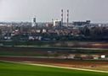
7 h 50 covoiturage au départ de Dijon : (parking DFCO (voir dernière page))
8 h 45 rendez vous : CSF SOLVAY av. Alfred Solvay, 39500 Tavaux:
Voir plus loin plan d'accès
- visite de l’usine Solvay (plus de 15 ans ,)
- ou pour les plus jeunes visite moulin de Vaudrey et des- baraques du 14
13 h Repas : Restaurant la Romanée 13 rue des Vieilles Boucheries
- Menu adulte ou ado :
Kir au Bourgogne aligoté
Effiloché de cuisse de canard aux herbes et son condiment (1 verre de Poulsard )
Suprême de pintade fermière au vin jaune et gâteau de champignons (1 verre de Trousseau )
Tartelette noix amandes et caramel au beurre salé
Café
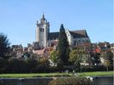
- Menu enfants
1 boisson, 1 plat (poisson ou viande, pommes de terre, pâtes ou légumes) et 1 glace. A choisir sur place
15 h :
- visite guidée de Dole

ATTENTION : ne tardez pas à répondre :
La visite de Solvay est prévue en bus avec le groupe Franche Comté
=> le nombre de places est limité

A très bientôt. j’espère

Jacques MENUEL, Président Catherine SIMONS, Trésorière Jean Louis BOURGEOIS, Organisateur 03 80 72 21 38 – 06 79 35 65 49 06 80 17 10 71 06 89 42 34 20

---------------------------------- Coupon-réponse à retourner avant le 10/09/2013--------------------------------------
Je te demande de bien vouloir faire parvenir en même temps ton chèque (à l’ordre de INSA GR ) et les photocopies des cartes d’identité à Jean Louis BOURGEOIS 7 rue de Charme 21130 – FLAGEY LES AUXONNE avant le 10 septembre).
Nom + prénom
Téléphone

 | Nombre | Coût | S/Total
Adultes (>15 ans)(Solvay) |  | 5,00 €
Moulin (enfants) |  | 5,00 €
Moulin (accompagnant (e)) |  | 5,00 €
Repas (adultes) |  | 35,00 €
Repas Ado (repas adulte sans vin |  | 26,00 €
Repas enfants |  | 10,00 €
Visite Dole adulte |  | 3,50 €
Visite Dole enfant + ado |  | ####
 |  | Total

Pour les Ingénieur du GR Bourgogne à jour de leur cotisation AII pour 2013 : réduction de 5 €
VISITE DE Solvay: Plan d'accès

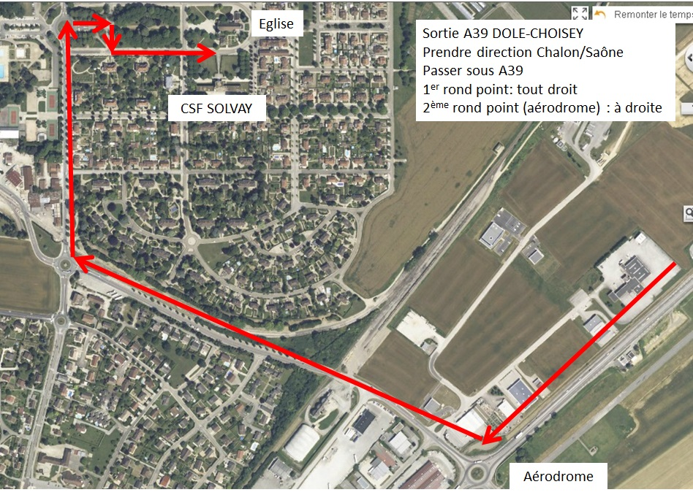

La visite de l'usine est prévue de la façon suivante :
- 9h00-10h00 : accueil et présentation en salle
- 10h00-12h00 : visite d'usine (en bus,)
- 12h00–12h30 : rafraîchissement en salle d'exposition
ATTENTION pour la visite de l'usine
- ’âge limite 15 ans
- , une photocopie recto-verso des cartes d'identité (ou passeport) de TOUS les participants à la visite devra parvenir à Jean Louis BOURGEOIS au plus tard le 10/09/13 (DATE LIMITE A RESPECTER imperativement CAR ENVOI PRéALABLE EN PRéFECTURE – PROCéDURE VIGIPIRATE),

CIRCUIT MOULIN DE VAUDREY – BARAQUES DU 14
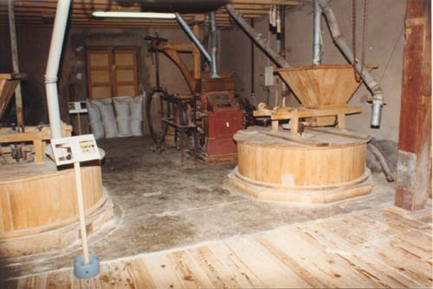
Ce circuit se fait en voitures particulières.
Elle se fera le matin pour les personnes ne visitant pas l'usine. J L Bourgeois assurera le pilotage (4 places disponibles)
S’il y a plus de 4 enfants, il faut une personne accompagnant avec une voiture pour 4 enfants
Le Moulin de Vaudrey est le dernier moulin à eau en Franche Comté encore en fonctionnement. Nuit et jour, la seule force de l'eau fait tourner 3 des 4 meules en pierre du moulin, pour produire une farine bio incomparable.
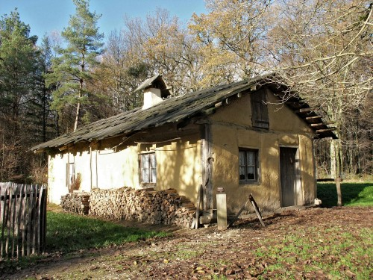
On découvre dans ce moulin tout le savoir-faire du meunier et le travail artisanal qui permet de retrouver toute la saveur des aliments d'antan.
Le hameau des baraques du 14 est le dernier hameau de bûcherons-charbonniers de la forêt de Chaux, qui en comptait autrefois des dizaines. Il doit son nom à une division forestière, et a été rendu célèbre par le roman de Bernard Clavel "Marie Bon Pain", qui s'y déroulait.
Quatre habitations témoignent aujourd'hui de la vie dans la forêt de Chaux, ainsi que deux fours à pain, un rucher et un puits. La plus vieille des maisons date du XVIème siècle.

RESTAURANT Romanée :TRAJET T

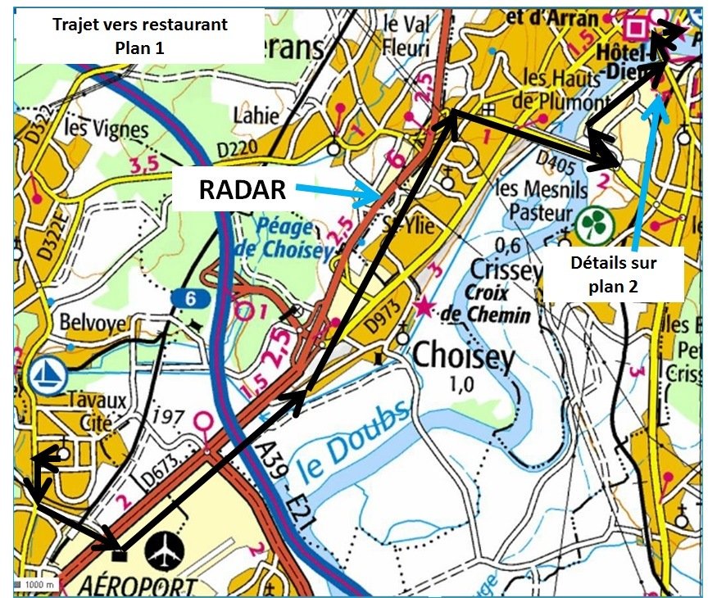

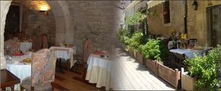
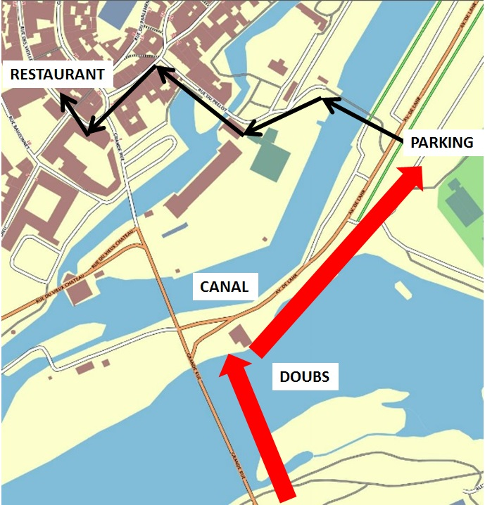

COVOITURAGE : Lieu de rendez vous depuis Dijon:

Parking DFCO.
Si le parking est fermé, il suffit de se garer le long de la rue Jean Moulin (attention au début de cette rue (en venant du parking DFCO), le premier parking est réservé aux camions)

